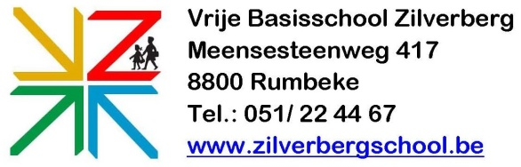

beste ouders
graag geef ik u wat info voor volgend schooljaar
- klassen:
  - we voorzien 2 klassen voor L1
  - 2 klassen voor K2-3
- klasgroepen:
  - worden door het team samen gesteld en klaslijsten zijn beschikbaar tegen de welkomnamiddag: vrijdag 27 augustus – tussen 15:00 en 18:00 allen hartelijk welkom. (*)
- facultatieve vrije dagen:
  - vrijdag 12 november
  - maandag 7 februari
- pedagogische werkdagen:
  - maandag 4 oktober
  - nog 2 halve dagen ‘onder voorbehoud’, info volgt.

mvg,
directie Ann

(*) onder voorbehoud van nog te nemen coronamaatregelen.

Aan alle leerlingen (lager) en ook jullie als ouders een goede proevenperiode gewenst!

